I. OPIS TECHNICZNY ELEMENTÓW WYPOSAŻENIA

LP. | ELEMENT WYPOSAŻENIA |  |  | WARTOŚĆ  WYMAGANA
 | SYMBOL |  | NAZWA
1 | Ce1 |  | Regał gabinetowy | 25 szt.
 |  |  | 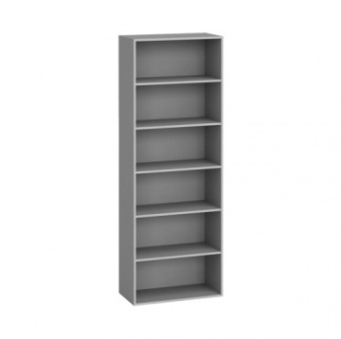 | Zdjęcie lub grafika zamieszczona w kolumnie „NAZWA” należy traktować jako ogólno-poglądowe, chyba że inaczej wskazuje poniższy opis
1.1 |  |  | rok produkcji | nie wcześniej niż 2022r.
1.2 |  |  | opis | x
 |  |  | • podział | 6 przestrzeni, 5 - półek  (możliwość regulacji położenia półek wraz z systemem mocowania zapobiegający wypadaniu)
 |  |  | • materiał | • płyta wiórowa kl. E-1 min. 650 kg/m3 +/- 10 %,  • pokrycie dwustronnie okleiną melamina,  • wieńce górne i dolne z płyty o grubości min. 38 mm,  • ścianki boczne i półki z płyty o grubości min. 18 mm,  • plecy wykonane z płyty wiórowej o gr. 18 mm mocowane poprzez wpuszczenie w boki konstrukcji,  • kolor okleiny dostosowany do istniejącej zabudowy meblowej w budynku CZMiD tj. Buk Scandic Jasny R24030 SD lub równoważny - słoje biegnące wzdłuż dłuższych krawędzi płyty.
 |  |  | • zabezpieczenie | • krawędzie zabezpieczone tworzywem ABS min. 2mm w kolorze okleiny z zastosowaniem kleju wodoodpornego poliuretanowego PUR  • łączenie elementów mebli za pomocą kołków drewnianych oraz połączeń metalowych, zapinki mimośrodowe, wkręty (konfirmaty)
 |  |  | • osadzenie | • 4 metalowe malowane proszkowo - profil stalowy (grubości 2mm) kwadratowy lub okrągły min. Ø 50 -wys. min. 100mm,  • stopki wyrównujące nierówności w podłodze o wys. 15mm.  lub  • cokół metalowy malowany proszkowo o wysokości 10 cm z regulatorem poziomu (regulacja od wewnątrz szafy bez konieczności ich odsuwania), zakres regulacji min. 20mm
1.3 |  |  | parametry | x
 |  |  | • szerokość całkowita | 1000mm ± 20mm
 |  |  | • głębokość całkowita | 400mm ± 20mm
 |  |  | • wysokość całkowita | 2220mm ± 20mm
2 | Ce1a |  | Regał gabinetowy bez elementów metalowych | 2 szt.
 |  |  |  | Zdjęcie lub grafika zamieszczona w kolumnie „NAZWA” należy traktować jako ogólno-poglądowe, chyba że inaczej wskazuje poniższy opis
2.1 |  |  | rok produkcji | nie wcześniej niż 2022r.
2.2 |  |  | opis | x
 |  |  | • podział | 6 przestrzeni, 5 – półek  (możliwość regulacji położenia półek wraz z systemem mocowania zapobiegający wypadaniu)
 |  |  | • materiał | • płyta wiórowa kl. E-1 min. 650 kg/m3 +/- 10 %,  • pokrycie dwustronnie okleiną melamina,  • wieńce górne i dolne z płyty o grubości min. 38 mm,  • ścianki boczne i półki z płyty o grubości min. 18 mm,  • plecy wykonane z płyty wiórowej o gr. 18 mm mocowane poprzez wpuszczenie w boki konstrukcji,  • kolor okleiny dostosowany do istniejącej zabudowy meblowej w budynku CZMiD tj. Buk Scandic Jasny R24030 SD lub równoważny - słoje biegnące wzdłuż dłuższych krawędzi płyty
 |  |  | • zabezpieczenie | • krawędzie zabezpieczone tworzywem ABS min. 2mm w kolorze okleiny z zastosowaniem kleju wodoodpornego poliuretanowego PUR  • łączenie elementów mebli za pomocą kołków drewnianych
 |  |  | • osadzenie | • 4 – nóżki wys. min. 100mm lub cokół wykonany z płyty odpornej na intensywne zmywanie i działanie środków dezynfekcyjnych,  • stopki wyrównujące nierówności w podłodze wys. 15mm
2.3 |  |  | parametry | x
 |  |  | • szerokość całkowita | 1000mm ± 20mm
 |  |  | • głębokość całkowita | 400mm ± 20mm
 |  |  | • wysokość całkowita | 2220mm ± 20mm
 |  |  | UWAGA | Regał pozbawiony jakichkolwiek elementów metalowych
3 | Ce1.1 |  | Regał na zabawki | 2 szt.
 |  |  | 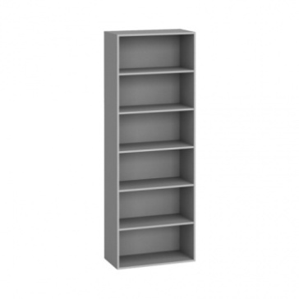 | Zdjęcie lub grafika zamieszczona w kolumnie „NAZWA” należy traktować jako ogólno-poglądowe, chyba że inaczej wskazuje poniższy opis
3.1 |  |  | rok produkcji | nie wcześniej niż 2022r.
3.2 |  |  | opis | x
 |  |  | • podział | 5 przestrzeni, 4 - półki  (możliwość regulacji położenia półek wraz z systemem mocowania zapobiegający wypadaniu)
 |  |  | • materiał | • płyta wiórowa kl. E-1 min. 650 kg/m3 +/- 10 %,  • pokrycie dwustronnie okleiną HPL,  • wieńce górne i dolne z płyty o grubości min. 38 mm,  • ścianki boczne i półki z płyty o grubości min. 18 mm,  • plecy wykonane z płyty wiórowej o gr. 18 mm mocowane poprzez wpuszczenie w boki konstrukcji,
 |  |  | • kolor | • pastele - stosowane w pomieszczeniach przeznaczonych do zabawy dzieci
 |  |  | • zabezpieczenie | • krawędzie zabezpieczone tworzywem ABS min. 2mm w kolorze okleiny z zastosowaniem kleju wodoodpornego poliuretanowego PUR,  • dodatkowe mocowane do ściany,  • łączenie elementów mebli za pomocą kołków drewnianych oraz połączeń metalowych, zapinki mimośrodowe, wkręty (konfirmaty)
 |  |  | • osadzenie | • 4 metalowe malowane proszkowo - profil stalowy (grubości 2mm) kwadratowy lub okrągły min. Ø 50 wys. min. 100mm,  • stopki wyrównujące nierówności w podłodze o wys. 15mm,  lub  • cokół metalowy malowany proszkowo o wysokości 10 cm z regulatorem poziomu (regulacja od wewnątrz szafy bez konieczności ich odsuwania), zakres regulacji min.20 mm
3.3 |  |  | parametry | x
 |  |  | • szerokość całkowita | 1000mm ± 20mm
 |  |  | • głębokość całkowita | 450mm ± 20mm
 |  |  | • wysokość całkowita | 2100mm ± 20mm
4 | Ce2 |  | Szafa na dokumentację | 158 szt.
 |  |  | 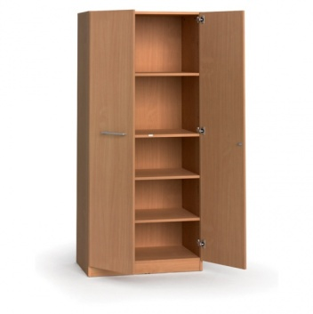 | Zdjęcie lub grafika zamieszczona w kolumnie „NAZWA” należy traktować jako ogólno-poglądowe, chyba że inaczej wskazuje poniższy opis
4.1 |  |  | rok produkcji | nie wcześniej niż 2022r.
4.2 |  |  | opis | x
 |  |  | • ilość drzwi | 2 – drzwiowa
 |  |  | • zamknięcie | zamykana na klucz, komplet kluczy min. 3 szt.
 |  |  | • uchwyty | metalowe dwupunktowe, dł. nie mniejsza niż 12cm
 |  |  | • podział | 6 przestrzeni, 5 - półek  (możliwość regulacji położenia półek wraz z systemem mocowania zapobiegający wypadaniu)
 |  |  | • materiał | • płyta wiórowa kl. E-1 min. 650 kg/m3 +/- 10 %,  • fronty pokrycie dwustronnie okleiną HPL,  • korpus i plecy pokrycie dwustronnie okleiną – melamina,  • wieńce górne i dolne z płyty o grubości min. 38 mm,  • ścianki boczne i półki z płyty o grubości min. 18 mm,  • plecy wykonane z płyty wiórowej o gr. 18 mm mocowane poprzez wpuszczenie w boki konstrukcji,  • kolor okleiny dostosowany do istniejącej zabudowy meblowej w budynku CZMiD tj. Buk Scandic Jasny R24030 SD lub równoważny - słoje biegnące wzdłuż dłuższych krawędzi płyty  • zawiasy puszkowe
 |  |  | • zabezpieczenie | • krawędzie zabezpieczone tworzywem ABS min. 2mm w kolorze okleiny z zastosowaniem kleju wodoodpornego poliuretanowego PUR  • łączenie elementów mebli za pomocą kołków drewnianych oraz połączeń metalowych, zapinki mimośrodowe, wkręty (konfirmaty)
 |  |  | • osadzenie | • 4 metalowe malowane proszkowo - profil stalowy (grubości 2mm) kwadratowy lub okrągły min. Ø 50 wys. min. 100mm,  • stopki wyrównujące nierówności w podłodze o wys. 15mm  lub  • cokół metalowy malowany proszkowo o wysokości 10 cm z regulatorem poziomu (regulacja od wewnątrz szafy bez konieczności ich odsuwania), zakres regulacji min. 20 mm
4.3 |  |  | parametry | x
 |  |  | • szerokość całkowita | 1000mm ± 20mm
 |  |  | • głębokość całkowita | 450mm ± 20mm
 |  |  | • wysokość całkowita | 2220mm ± 20mm
5 | Ce2.1 |  | Komoda na dokumentację | 2 szt.
 |  |  | 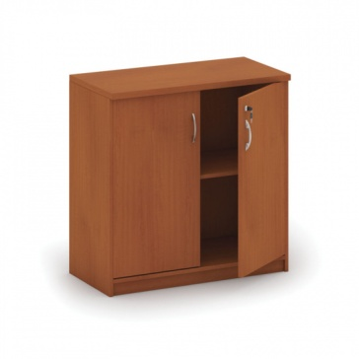 | Zdjęcie lub grafika zamieszczona w kolumnie „NAZWA” należy traktować jako ogólno-poglądowe, chyba że inaczej wskazuje poniższy opis
5.1 |  |  | rok produkcji | nie wcześniej niż 2022r.
5.2 |  |  | opis | x
 |  |  | • ilość drzwi | 2 – drzwiowa
 |  |  | • zamknięcie | zamykana na klucz, komplet kluczy min. 3 szt.
 |  |  | • uchwyty | metalowe dwupunktowe, dł. nie mniejsza niż 12 cm
 |  |  | • podział | 3 przestrzeni, 2 - półek  (możliwość regulacji położenia półek wraz z systemem mocowania zapobiegający wypadaniu)
 |  |  | • materiał | • płyta wiórowa kl. E-1 min. 650 kg/m3 +/- 10 %,  • fronty i wieniec górny pokrycie dwustronnie okleiną HPL,  • korpus i plecy pokrycie dwustronnie okleiną – melamina,  • wieńce górne i dolne z płyty o grubości min. 38 mm,  • ścianki boczne i półki z płyty o grubości min. 18 mm,  • plecy wykonane z płyty wiórowej o gr. 18 mm mocowane poprzez wpuszczenie w boki konstrukcji,  • kolor okleiny dostosowany do istniejącej zabudowy meblowej w budynku CZMiD tj. Buk Scandic Jasny R24030 SD lub równoważny - słoje biegnące wzdłuż dłuższych krawędzi płyty  • zawiasy puszkowe
 |  |  | • zabezpieczenie | • krawędzie zabezpieczone tworzywem ABS min. 2mm w kolorze okleiny z zastosowaniem kleju wodoodpornego poliuretanowego PUR  • łączenie elementów mebli za pomocą kołków drewnianych oraz połączeń metalowych, zapinki mimośrodowe, wkręty (konfirmaty)
 |  |  | • osadzenie | • 4 metalowe malowane proszkowo - profil stalowy (grubości 2mm) kwadratowy lub okrągły min. Ø 50 wys. min. 100mm,  • stopki wyrównujące nierówności w podłodze o wys. 15mm  lub  • cokół metalowy malowany proszkowo o wysokości 10 cm z regulatorem poziomu (regulacja od wewnątrz szafy bez konieczności ich odsuwania), zakres regulacji min. 20mm
5.3 |  |  | parametry | x
 |  |  | • szerokość całkowita | 1000mm ± 20mm
 |  |  | • głębokość całkowita | 450mm ± 20mm
 |  |  | • wysokość całkowita | 1100mm ± 20mm
6 | Ce3.1 |  | Szafa ubraniowa | 49 szt.
 |  |  | 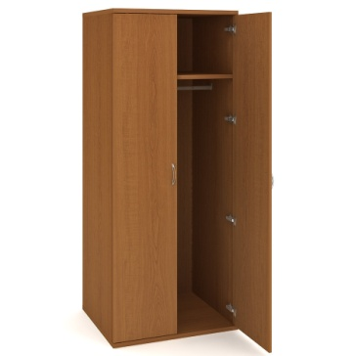 | Zdjęcie lub grafika zamieszczona w kolumnie „NAZWA” należy traktować jako ogólno-poglądowe, chyba że inaczej wskazuje poniższy opis
6.1 |  |  | rok produkcji | nie wcześniej niż 2022r.
6.2 |  |  | opis | x
 |  |  | • ilość drzwi | 2 – drzwiowa
 |  |  | • zamknięcie | zamykana na klucz, komplet kluczy min. 3 szt.
 |  |  | • uchwyty | metalowe dwupunktowe, dł. nie mniejsza niż 12 cm
 |  |  | • podział | • 2 – półki  - górna półka na rzeczy osobiste,  - dolna półka na obuwie,  (możliwość regulacji położenia półek  wraz z zabezpieczeniem przed wypadaniem)  • metalowy drążek ubraniowy - poprzeczny,
 |  |  | • materiał | • płyta wiórowa kl. E-1 min. 650 kg/m3 +/- 10 %,  • fronty pokrycie dwustronnie okleiną HPL,  • korpus i plecy pokrycie dwustronnie okleiną – melamina,  • wieńce górne i dolne z płyty o grubości min. 38 mm,  • ścianki boczne i półki z płyty o grubości min. 18 mm,  • plecy wykonane z płyty wiórowej o gr. 18 mm mocowane poprzez wpuszczenie w boki konstrukcji,  • kolor okleiny dostosowany do istniejącej zabudowy meblowej w budynku CZMiD tj. Buk Scandic Jasny R24030 SD lub równoważny - słoje biegnące wzdłuż dłuższych krawędzi płyty  • zawiasy puszkowe
 |  |  | • zabezpieczenie | • krawędzie zabezpieczone tworzywem ABS min. 2mm w kolorze okleiny z zastosowaniem kleju wodoodpornego poliuretanowego PUR  • łączenie elementów mebli za pomocą kołków drewnianych oraz połączeń metalowych, zapinki mimośrodowe, wkręty (konfirmaty)
 |  |  | • osadzenie | • 4 metalowe malowane proszkowo - profil stalowy (grubości 2mm) kwadratowy lub okrągły min. Ø 50 wys. min. 100mm,  • stopki wyrównujące nierówności w podłodze o wys.15mm  lub  • cokół metalowy malowany proszkowo o wysokości 10 cm z regulatorem poziomu (regulacja od wewnątrz szafy bez konieczności ich odsuwania), zakres regulacji min. 20 mm
6.3 |  |  | parametry | x
 |  |  | • szerokość całkowita | 800mm ± 20mm
 |  |  | • głębokość całkowita | 600mm ± 20mm
 |  |  | • wysokość całkowita | 2100mm ± 20mm
7 | Db1.1 |  | Biurko o profilu zamkniętym A | 37 szt.
 |  |  | 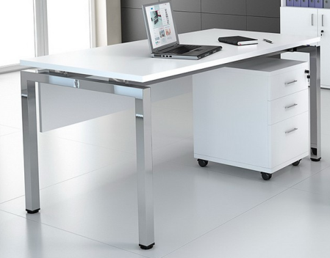 | Zdjęcie lub grafika zamieszczona w kolumnie „NAZWA” należy traktować jako ogólno-poglądowe, chyba że inaczej wskazuje poniższy opis
7.1 |  |  | rok produkcji | nie wcześniej niż 2022r.
7.2 |  |  | opis | x
 |  |  | • blat | • płyta wiórowa kl. E-1 min. 650 kg/m3 +/- 10 %, gr. min. 38mm,  • pokrycie dwustronnie okleiną HPL,  • kolor okleiny dostosowany do istniejącej zabudowy meblowej w budynku CZMiD tj. Buk Scandic Jasny R24030 SD lub równoważny - słoje biegnące wzdłuż dłuższych krawędzi płyty,  • przelotki do kabli (miejsce do ustalenia),  • organizator kabli - metalowy montowany pod blatem biurka,
 |  |  | • konstrukcja | • profil stalowy, łączony po obwodzie,  • malowana proszkowo kolor z palety RAL
 |  |  | • nogi | • zabezpieczone przed zarysowaniem posadzki,  • metalowe malowane proszkowo - profil stalowy (grubości min. 2mm) kwadratowy lub okrągły min. Ø 50,  • stopki wyrównujące nierówności o wysokości 15 mm
 |  |  | • osłona frontowa | • płyta wiórowa kl. E-1 min. 650 kg/m3 +/- 10 %, gr. min. 18mm,  • pokrycie dwustronnie okleiną – melamina,  • kolor okleiny dostosowany do istniejącej zabudowy meblowej w budynku CZMiD tj. Buk Scandic Jasny R24030 SD lub równoważny - słoje biegnące wzdłuż dłuższych krawędzi płyty,  • wysokość max. 25cm od podłogi do spodu blatu
 |  |  | • zabezpieczenie | • krawędzie płyt zabezpieczone tworzywem ABS min. 2mm w kolorze okleiny z zastosowaniem kleju wodoodpornego poliuretanowego PUR
 |  |  | • kontener | • płyta wiórowa kl. E-1 min. 650 kg/m3 +/- 10 %, gr. min. 18mm,  • fronty szuflad i blat z płyty pokrytej dwustronnie okleiną HPL,  • korpusy z płyty wiórowej dwustronnie laminowanej okleiną – melamina,  • wymiary 450*560*550 (±30),  • 4 szuflady, system Metalbox z funkcją samodomyku, zamek centralny, kpl. kluczy,  • organizer na akcesoria biurowe w górnej szufladzie,  • uchwyty metalowe dwupunktowe, dł. nie mniejsza niż 12 cm,  • krawędzie płyt zabezpieczone tworzywem ABS min. 2mm w kolorze okleiny z zastosowaniem kleju wodoodpornego poliuretanowego PUR,  • na czterech kółkach (dwa kółka z blokadą, wykonane z materiału niebrudzącego podłoża).
 |  |  | • stelaż pod komputer | • płyta wiórowa kl. E-1 min. 650 kg/m3 +/- 10 %, gr. min. 18mm,  • pokrycie dwustronnie okleiną – melamina,  • krawędzie płyt zabezpieczone tworzywem ABS min. 2mm w kolorze okleiny z zastosowaniem kleju wodoodpornego poliuretanowego PUR,  • montowany do blatu lub konstrukcji biurka,
 |  |  | • półka pod klawiaturę | • płyta wiórowa kl. E-1 min. 650 kg/m3 +/- 10 %, gr. min. 18mm,  • pokrycie dwustronnie okleiną HPL,  • krawędzie płyt zabezpieczone tworzywem ABS min. 2mm w kolorze okleiny z zastosowaniem kleju wodoodpornego poliuretanowego PUR  • system Metalbox z funkcją samodomyku  • montowana do spodu blatu
7.3 |  |  | parametry | x
 |  |  | • szerokość całkowita | 1400mm ± 20mm
 |  |  | • głębokość całkowita | 700mm ± 20mm
 |  |  | • wysokość całkowita | 750mm ± 20mm
8 | Db1.2.3 |  | Biurko o profilu zamkniętym B | 139 szt.
 |  |  |  | Zdjęcie lub grafika zamieszczona w kolumnie „NAZWA” należy traktować jako ogólno-poglądowe, chyba że inaczej wskazuje poniższy opis
8.1 |  |  | rok produkcji | nie wcześniej niż 2022r.
8.2 |  |  | opis | zgodnie z pkt. nr 7.2  dot. Biurka o profilu zamkniętym A - Db1.1
8.3 |  |  | parametry | x
 |  |  | • szerokość całkowita | 1600mm ± 20mm
 |  |  | • głębokość całkowita | 700mm ± 20mm
 |  |  | • wysokość całkowita | 750mm ± 20mm
9 | Db1.2.4 |  | Biurko o profilu zamkniętym C | 4 kpl.
 |  |  | 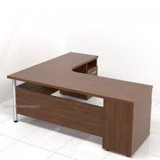 | Zdjęcie lub grafika zamieszczona w kolumnie „NAZWA” należy traktować jako ogólno-poglądowe, chyba że inaczej wskazuje poniższy opis
9.1 |  |  | rok produkcji | nie wcześniej niż 2022r.
9.2 |  |  | opis | zgodnie z pkt. nr 7.2  dot. Biurka o profilu zamkniętym A - Db1.1  + dodatkowy kontener (razem 2 szt. kontenerów)
9.3 |  |  | parametry | x
 |  |  | • szerokość całkowita | 1500mm ± 20mm i 2200mm ± 20mm (kształt „L”)
 |  |  | • głębokość całkowita | 700mm ± 20mm
 |  |  | • wysokość całkowita | 750mm ± 20mm
10 | Db1.2.5 |  | Biurko o profilu zamkniętym D | 9 szt.
 |  |  |  | Zdjęcie lub grafika zamieszczona w kolumnie „NAZWA” należy traktować jako ogólno-poglądowe, chyba że inaczej wskazuje poniższy opis
10.1 |  |  | rok produkcji | nie wcześniej niż 2022r.
10.2 |  |  | opis | zgodnie z pkt. nr 7.2  dot. Biurka o profilu zamkniętym A - Db1.1
10.3 |  |  | parametry | x
 |  |  | • szerokość całkowita | 2400mm ± 20mm
 |  |  | • głębokość całkowita | 600mm ± 20mm
 |  |  | • wysokość całkowita | 750mm ± 20mm
11 | Db1.2.6 |  | Biurko o profilu zamkniętym E | 4 szt.
 |  |  |  | Zdjęcie lub grafika zamieszczona w kolumnie „NAZWA” należy traktować jako ogólno-poglądowe, chyba że inaczej wskazuje poniższy opis
11.1 |  |  | rok produkcji | nie wcześniej niż 2022r.
11.2 |  |  | opis | zgodnie z pkt. nr 7.2  dot. Biurka o profilu zamkniętym A - Db1.1
11.3 |  |  | parametry | x
 |  |  | • szerokość całkowita | 1200mm ± 20mm
 |  |  | • głębokość całkowita | 600mm ± 20mm
 |  |  | • wysokość całkowita | 750mm ± 20mm
12 | Db1.2.8 |  | Szafka biurowa | 7 szt.
 |  |  |  | Zdjęcie lub grafika zamieszczona w kolumnie „NAZWA” należy traktować jako ogólno-poglądowe, chyba że inaczej wskazuje poniższy opis
12.1 |  |  | rok produkcji | nie wcześniej niż 2022r.
12.2 |  |  | opis | zgodnie z pkt. nr 5.2  dot. Komoda na dokumentację - Ce2.1
12.3 |  |  | parametry | x
 |  |  | • szerokość całkowita | 900mm ± 20mm
 |  |  | • głębokość całkowita | 600mm ± 20mm
 |  |  | • wysokość całkowita | 750mm ± 20mm
13 |  | Db4.1 | Stolik / Ława typ A | 49 szt.
 |  |  | 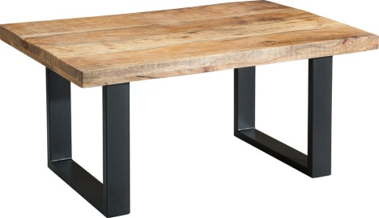 | Zdjęcie lub grafika zamieszczona w kolumnie „NAZWA” należy traktować jako ogólno-poglądowe, chyba że inaczej wskazuje poniższy opis
13.1 |  |  | rok produkcji | nie wcześniej niż 2022r.
13.2 |  |  | opis | x
 |  |  | • blat | • płyta wiórowa kl. E-1 min. 650 kg/m3 +/- 10 %, gr. min. 38mm,  • pokrycie dwustronnie okleiną HPL,  • kolor okleiny dostosowany do istniejącej zabudowy meblowej w budynku CZMiD tj. Buk Scandic Jasny R24030 SD lub równoważny - słoje biegnące wzdłuż dłuższych krawędzi płyty,  • krawędzie płyt zabezpieczone tworzywem ABS min. 2mm w kolorze okleiny z zastosowaniem kleju wodoodpornego poliuretanowego PUR
 |  |  | • konstrukcja | • profil stalowy, łączony po obwodzie,  • malowana proszkowo kolor z palety RAL
 |  |  | • nogi | • zabezpieczone przed zarysowaniem posadzki,  • metalowe malowane proszkowo - profil stalowy (grubości min. 2mm) kwadratowy lub okrągły min. Ø 50,  • stopki wyrównujące nierówności o wysokości 15 mm
13.3 |  |  | parametry | x
 |  |  | • szerokość całkowita | 600mm ± 20mm
 |  |  | • głębokość całkowita | 600mm ± 20mm
 |  |  | • wysokość całkowita | 600mm ± 20mm
14 |  | Db4.1.1 | Stolik / Ława typ B | 8 szt.
 |  |  |  | Zdjęcie lub grafika zamieszczona w kolumnie „NAZWA” należy traktować jako ogólno-poglądowe, chyba że inaczej wskazuje poniższy opis
14.1 |  |  | rok produkcji | nie wcześniej niż 2022r.
14.2 |  |  | opis | x
 |  |  | • blat | • płyta wiórowa kl. E-1 min. 650 kg/m3 +/- 10 %, gr. min. 38mm,  • pokrycie dwustronnie okleiną HPL,  • kolor okleiny dostosowany do istniejącej zabudowy meblowej w budynku CZMiD tj. Buk Scandic Jasny R24030 SD lub równoważny - słoje biegnące wzdłuż dłuższych krawędzi płyty,  • krawędzie płyt zabezpieczone tworzywem ABS min. 2mm w kolorze okleiny z zastosowaniem kleju wodoodpornego poliuretanowego PUR
 |  |  | • konstrukcja | • profil stalowy, łączony po obwodzie,  • malowana proszkowo kolor z palety RAL
 |  |  | • nogi | • zabezpieczone przed zarysowaniem posadzki,  • metalowe malowane proszkowo - profil stalowy (grubości min. 2mm)kwadratowy lub okrągły min. Ø 50,  • stopki wyrównujące nierówności o wysokości 15 mm
14.3 |  |  | parametry | x
 |  |  | • szerokość całkowita | 1200mm ± 20mm
 |  |  | • głębokość całkowita | 600mm ± 20mm
 |  |  | • wysokość całkowita | 600mm ± 20mm
15 |  | Ea4 | Ławka szkolna | 4 szt.
 |  |  | 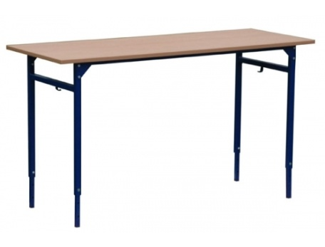 | Zdjęcie lub grafika zamieszczona w kolumnie „NAZWA” należy traktować jako ogólno-poglądowe, chyba że inaczej wskazuje poniższy opis
15.1 |  |  | rok produkcji | nie wcześniej niż 2022r.
15.2 |  |  | opis | x
 |  |  | • blat | • płyta meblowa min gr. 18mm,  • krawędzie zabezpieczone tworzywem PCV min. 2mm
 |  |  | • konstrukcja | profil stalowy, łączony po obwodzie, malowany proszkowo,
 |  |  | • nogi | • zabezpieczone przed zarysowaniem posadzki,  • metalowe profil stalowy kwadratowy lub okrągły min. Ø25,  • wysokość regulowana
 |  |  | • certyfikaty | • wymagany Certyfikat Cobrabid dopuszczający do użytkowania w jednostkach oświatowych
15.3 |  |  | parametry | x
 |  |  | • szerokość całkowita | 1300mm ± 20mm
 |  |  | • głębokość całkowita | 500mm ± 20mm
 |  |  | • wysokość całkowita | 590 - 820mm ± 20mm
16 |  | Ea5.1 | Stół konferencyjny | 6 szt.
 |  |  | 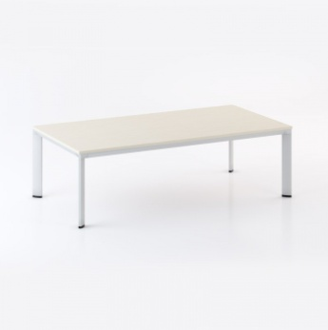 | Zdjęcie lub grafika zamieszczona w kolumnie „NAZWA” należy traktować jako ogólno-poglądowe, chyba że inaczej wskazuje poniższy opis
16.1 |  |  | rok produkcji | nie wcześniej niż 2022r.
16.2 |  |  | opis | x
 |  |  | • blat | • płyta wiórowa kl. E-1 min. 650 kg/m3 +/- 10 %, gr. min. 38mm,  • pokrycie dwustronnie okleiną HPL,  • kolor okleiny dostosowany do istniejącej zabudowy meblowej w budynku CZMiD tj. Buk Scandic Jasny R24030 SD lub równoważny - słoje biegnące wzdłuż dłuższych krawędzi płyty,  • krawędzie płyt zabezpieczone tworzywem ABS min. 2mm w kolorze okleiny z zastosowaniem kleju wodoodpornego poliuretanowego PUR
 |  |  | • konstrukcja | • profil stalowy, łączony po obwodzie,  • malowana proszkowo kolor z palety RAL
 |  |  | • nogi | • zabezpieczone przed zarysowaniem posadzki,  • metalowe malowane proszkowo - profil stalowy (grubości min. 2mm) kwadratowy lub okrągły min. Ø 50,  • stopki wyrównujące nierówności o wysokości 15 mm
16.3 |  |  | parametry | x
 |  |  | • szerokość całkowita | 3000mm ± 20mm
 |  |  | • głębokość całkowita | 1200mm ± 20mm
 |  |  | • wysokość całkowita | 750mm ± 20mm
17 |  | MP | Stolik + 1 krzesło przedszkolne | 24 kpl.
 |  |  | 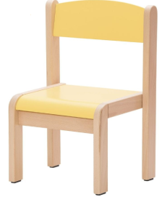  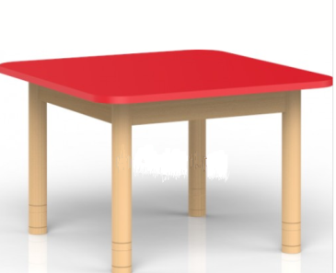 | Zdjęcie lub grafika zamieszczona w kolumnie „NAZWA” należy traktować jako ogólno-poglądowe, chyba że inaczej wskazuje poniższy opis
17.1 |  |  | rok produkcji | nie wcześniej niż 2022r.
17.2 |  |  | stolik opis | x
 |  |  | • blat | • płyta meblowa gr. 18mm,  • krawędzie zabezpieczone tworzywem PCV min. 2mm
 |  |  | • stelaż | • z lakierowanego naturalnego drewna bukowego
 |  |  | • nogi | • zabezpieczone przed zarysowaniem posadzki,  • regulowana wysokość
17.3 |  |  | stolik parametry | x
 |  |  | • szerokość całkowita | 700mm ± 50mm
 |  |  | • głębokość całkowita | 700mm ± 50mm
 |  |  | • wysokość całkowita | 460-590mm ± 50mm
17.4 |  |  | krzesełko opis | x
 |  |  | • stelaż | • lite/ klejone drewno np. bukowe
 |  |  | • siedzisko i oparcie | • sklejka profilowana pokryta ekologiczną farbą wodną
 |  |  | • nogi | • zabezpieczone przed zarysowaniem posadzki,
17.5 |  |  | krzesełko parametry | x
 |  |  | • wysokość siedziska | 350mm ± 50mm
18 |  | MP-4 | Stolik + 4 krzesełka przedszkolne | 2 kpl.
 |  |  |  | Zdjęcie lub grafika zamieszczona w kolumnie „NAZWA” należy traktować jako ogólno-poglądowe, chyba że inaczej wskazuje poniższy opis
18.1 |  |  | rok produkcji | nie wcześniej niż 2022r.
18.2 |  |  | stolik opis | x
 |  |  | • blat | • płyta meblowa gr. 18mm,  • krawędzie zabezpieczone tworzywem PCV min. 2mm
 |  |  | • stelaż | • z lakierowanego naturalnego drewna bukowego
 |  |  | • nogi | • zabezpieczone przed zarysowaniem posadzki,  • regulowana wysokość
18.3 |  |  | stolik parametry | x
 |  |  | • szerokość całkowita | 700mm ± 50mm
 |  |  | • głębokość całkowita | 700mm ± 50mm
 |  |  | • wysokość całkowita | 460-590mm ± 50mm
18.4 |  |  | krzesełko opis | x
 |  |  | • stelaż | • lite/ klejone drewno np. bukowe
 |  |  | • siedzisko i oparcie | • sklejka profilowana pokryta ekologiczną farbą wodną
 |  |  | • nogi | • zabezpieczone przed zarysowaniem posadzki,
18.5 |  |  | 4 krzesełka parametry | x
 |  |  | • wysokość siedziska | 350mm ± 50mm
19 |  | Sz-b | Szafka nad biurko typ A | 109 szt.
 |  |  | 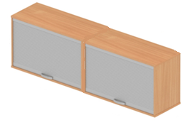 | Zdjęcie lub grafika zamieszczona w kolumnie „NAZWA” należy traktować jako ogólno-poglądowe, chyba że inaczej wskazuje poniższy opis
19.1 |  |  | rok produkcji | nie wcześniej niż 2022r.
19.2 |  |  | opis | x
 |  |  | • ilość drzwi | 2*2 – drzwiowa lub 2 żaluzje
 |  |  | • zamknięcie | zamykana na klucz, komplet kluczy min. 3 szt.
 |  |  | • uchwyty | metalowe dwupunktowe, dł. nie mniejsza niż 12 cm
 |  |  | • materiał | • płyta wiórowa kl. E-1 min. 650 kg/m3 +/- 10 %,  • fronty pokrycie dwustronnie okleiną HPL,  • korpus i plecy pokrycie dwustronnie okleiną – melamina,  • wieńce górne i dolne z płyty o grubości min. 26 mm,  • ścianki boczne i półki z płyty o grubości min. 18 mm,  • plecy wykonane z płyty wiórowej o gr. 18 mm mocowane poprzez wpuszczenie w boki konstrukcji,  • kolor okleiny dostosowany do istniejącej zabudowy meblowej w budynku CZMiD tj. Buk Scandic Jasny R24030 SD lub równoważny - słoje biegnące wzdłuż dłuższych krawędzi płyty,  • zawiasy puszkowe
 |  |  | • zabezpieczenie | • krawędzie zabezpieczone tworzywem ABS min. 2mm w kolorze okleiny z zastosowaniem kleju wodoodpornego poliuretanowego PUR  • łączenie elementów mebli za pomocą kołków drewnianych oraz połączeń metalowych, zapinki mimośrodowe, wkręty (konfirmaty)
 |  |  | • montaż | • bezpieczny w użytkowaniu po montażu do ścianek działowych z płyt g/k
19.3 |  |  | parametry | x
 |  |  | • szerokość całkowita | 1600mm ± 10mm
 |  |  | • głębokość całkowita | 365mm ± 10mm
 |  |  | • wysokość bez ścianek opartych na biurku | 400mm ± 10mm
20 |  | Sz-b1 | Szafka nad biurko typ B | 1 szt.
 |  |  | 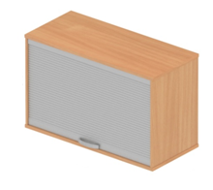 | Zdjęcie lub grafika zamieszczona w kolumnie „NAZWA” należy traktować jako ogólno-poglądowe, chyba że inaczej wskazuje poniższy opis
20.1 |  |  | rok produkcji | nie wcześniej niż 2022r.
20.2 |  |  | opis | x
 |  |  | • ilość drzwi | 2 – drzwiowa lub żaluzja
 |  |  | • zamknięcie | zamykana na klucz, komplet kluczy min. 3 szt.
 |  |  | • uchwyty | metalowe dwupunktowe, dł. nie mniejsza niż 12 cm
 |  |  | • materiał | • płyta wiórowa kl. E-1 min. 650 kg/m3 +/- 10 %,  • fronty pokrycie dwustronnie okleiną HPL,  • korpus i plecy pokrycie dwustronnie okleiną – melamina,  • wieńce górne i dolne z płyty o grubości min. 26 mm,  • ścianki boczne i półki z płyty o grubości min. 18 mm,  • plecy wykonane z płyty wiórowej o gr. 18 mm mocowane poprzez wpuszczenie w boki konstrukcji,  • kolor okleiny dostosowany do istniejącej zabudowy meblowej w budynku CZMiD tj. Buk Scandic Jasny R24030 SD lub równoważny - słoje biegnące wzdłuż dłuższych krawędzi płyty  • zawiasy puszkowe
 |  |  | • zabezpieczenie | • krawędzie zabezpieczone tworzywem ABS min. 2mm w kolorze okleiny z zastosowaniem kleju wodoodpornego poliuretanowego PUR  • łączenie elementów mebli za pomocą kołków drewnianych oraz połączeń metalowych, zapinki mimośrodowe, wkręty (konfirmaty)
 |  |  | • montaż | • bezpieczny w użytkowaniu po montażu do ścianek działowych z płyt g/k
20.3 |  |  | parametry | x
 |  |  | • szerokość całkowita | 800mm ± 10mm
 |  |  | • głębokość całkowita | 365mm ± 10mm
 |  |  | • wysokość bez ścianek opartych na biurku | 400mm ± 10mm
21 |  | Ca1.1 | Szafa 60*60*200 (wbudowana) | 4 szt.
 |  |  | 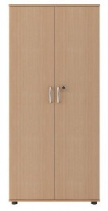 | Zdjęcie lub grafika zamieszczona w kolumnie „NAZWA” należy traktować jako ogólno-poglądowe, chyba że inaczej wskazuje poniższy opis
21.1 |  |  | rok produkcji | nie wcześniej niż przed 2022r.
21.2 |  |  | opis | x
 |  |  |  | • montowana we wnęce
 |  |  |  | • 1 – drzwiowa,
 |  |  |  | • zamykana, komplet kluczy min. 2 szt.,
• płyta meblowa HPL gr. 18mm,
• kolor okleiny dostosowany do istniejącej zabudowy meblowej w budynku CZMiD,
• krawędzie zabezpieczone tworzywem PCV min. 2mm
• górna półka na rzeczy osobiste,
• dolna półka na obuwie,
• drążek ubraniowy poprzeczny,
 |  |  |  | • uchwyty metalowe drzwi dwupunktowe, dł. nie mniejsza niż 12 cm
 |  |  | • nogi | • osadzona na 4 – nóżkach min. 100mm,  • stopki wyrównujące nierówności o wys. 15 mm
21.3 |  |  | parametry | x
 |  |  | • szerokość całkowita | 600mm ± 30mm
 |  |  | • głębokość całkowita | 600mm ± 30mm
 |  |  | • wysokość całkowita | 2000mm ± 30mm

II. OFERTOWA WARTOŚĆ ELEMENTÓW PRZEDMIOTU ZAMÓWIENIA

LP. | PRZEDMIOT ZAMÓWIENIA | SYMBOL | ILOŚĆ (szt./kpl.) | CENA JEDNOSTKOWA  NETTO w ZŁ | STAWKA VAT  w % | CENA JEDNOSTKOWA  BRUTTO w ZŁ | WARTOŚĆ BRUTTO W ZŁ  (8=4*7)
1 | 2 | 3 | 4 | 5 | 6 | 7 | 8
1 | Regał gabinetowy | Ce1 | 25
2 | Regał gabinetowy bez elementów metalowych | Ce1a | 2
3 | Regał na zabawki | Ce1.1 | 2
4 | Szafa na dokumentację | Ce2 | 158
5 | Komoda na dokumentację | Ce2.1 | 2
6 | Szafa ubraniowa | Ce3.1 | 49
7 | Biurko o profilu zamkniętym A | Db1.1 | 37
8 | Biurko o profilu zamkniętym B | Db1.2.3 | 139
9 | Biurko o profilu zamkniętym C | Db1.2.4 | 4
10 | Biurko o profilu zamkniętym D | Db1.2.5 | 9
11 | Biurko o profilu zamkniętym E | Db1.2.6 | 4
12 | Szafka biurowa | Db1.2.8 | 7
13 | Stolik / Ława typ A | Db4.1 | 49
14 | Stolik / Ława typ B | Db4.1.1 | 8
15 | Ławka szkolna | Ea4 | 4
16 | Stół konferencyjny | Ea5.1 | 6
17 | Stolik + krzesło przedszkolne | MP | 24
18 | Stolik + 4 krzesła przedszkolne | MP-4 | 2
19 | Szafka nad biurko typ A | Sz-b | 109
20 | Szafka nad biurko typ B | Sz-b1 | 1
21 | Szafa 60*60*200 (wbudowana) | Ca1.1 | 4
RAZEM

III. UWAGI KOŃCOWE

1. | Przedmiotem zamówienia jest dostawa, montaż, rozmieszczenie elementów wyposażenia w pomieszczeniach wskazanych przez Zamawiającego.
2. | Wykonawca gwarantuje, że elementy objęte przedmiotem zamówienia spełniać będą wszystkie – wskazane powyżej warunki opisu przedmiotu zamówienia i posiada karty katalogowe/karty wyrobów gotowych lub półproduktów, w których będzie przedstawiony przedmiot zamówienia oraz potwierdzone jego parametry (karta winna zawierać co najmniej wymagane w opisie parametry), karta musi zawierać informację z nazwą, symbolem/numerem katalogowym przedmiotu oraz nazwę producenta.
3. | Wykonawca oświadcza, że materiały zużyte do produkcji wyrobów będących przedmiotem zamówienia posiadać będą wszelkie wymagane prawem atesty i certyfikaty dopuszczające ich stosowanie.
4. | Wykonawca przekazuje Zamawiającemu stosowne dokumenty, o których mowa w pkt 2 i 3 wraz ze składaną ofertą.
5. | Kolory wyposażenia ze standardowej palety kolorów (wzornik RAL) zostaną uzgodnione z Użytkownikiem w terminie 5 dni od daty podpisania umowy.
6. | Wykonawca zobowiązuje się do przybycia do siedziby Zamawiającego w terminie 5 dni od daty podpisania umowy, w celu przeprowadzenia oględzin pomieszczeń oraz doprecyzowania rozmieszczenia oraz wymiarów wyposażenia.
7. | Wykonawca zobowiązuje się do uzgodnienia z Zamawiającym daty dostawy i montażu elementów wyposażenia w terminie nie krótszym niż 3 dni robocze przed planowanym terminem dostawy.
8. | Wykonawca zobowiązuje się do utylizacji na własny koszt poza terenem Zamawiającego, zbędnych opakowań przedmiotu zamówienia oraz naprawy na własny koszt szkód w infrastrukturze i istniejącym wyposażeniu Zamawiającego powstałych na skutek dostawy, montażu i rozmieszczenia elementów przedmiotowego wyposażenia.
9. | Wykonawca zobowiązuje się do trwałego (materiał odporny na zmywanie i działanie środków dezynfekcyjnych) oznakowania w widocznym miejscu przedmiotu zamówienia, wg wzoru symboli przekazanych przez Zamawiającego (tj. logo UE; CZMiD).
10. | Wykonawca zobowiązuje się do udzielenia gwarancji na przedmiot zamówienia na okres ……… miesięcy.
11. | Wykonawca oferuje realizację niniejszego zamówienia za cenę:……………………….. złotych słownie złotych:………………………………………………………………………….

………………….……, dnia ……………2022 r. | ……………………………………….
podpis osoby lub osób upoważnionych
do reprezentowania Wykonawcy

